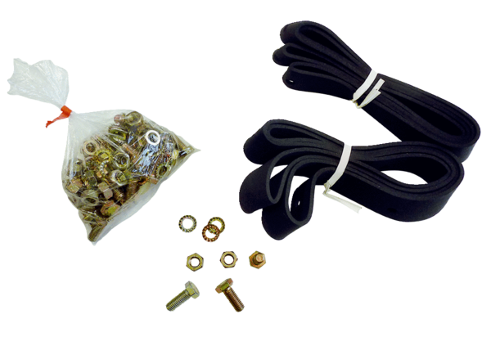Befestigungs- und Dichtmaterial BD 50Verpackungseinheit: 1 StückSortiment: C
Artikelnummer: 0092.0138Hersteller: MAICO

